الجمهورية الجزائرية الديمقراطية الشعبية
وزارة التربية الوطنية المستوى: السنة الثالثة متوسط
متوسطة مامو عيسى / الشعابنية التاريخ: الثلاثاء 21 مـــــاي 2024
اختبار الفصل الثالث في مادة: العلوم الفيزيائية والتكنولوجيا المدة: ساعة ونصف
التمرين الاول:(06 نقاط) الجزء الاول : 12 نقطة
1/- إليك الشكل التالي ( الوثيقة 01) :
أ)- سمّ تجربة الموشورين (الموضحة في الوثيقة 01). .....................01 ن
ب)- ماهو دور الموشور الأول في التجربة؟ ماهو دور الموشور الثاني في التجربة ؟................ 0.5 ن +0.5 ن
ج)- ماذا ستلاحظ على الشاشة ..................0.5 ن
2/- باستعمال النموذج التركيب الجمعي (أنظر الوثيقة 02)،
- أعطي لون كل منطقة من المناطق المرقمة 1-2-3-4 .......02 ن
3/- اكمل ما يلي: ............01.5 ن
Bleu أزرق

Vert
أخضر

أحمر Rouge
أ
أحمر

ضوء أحمر + ........$←$ ضوء أبيض
ضوء ......+ ضوء وردي $←$ ضوء أبيض
ضوء......+ ضوء أصفر$←$ ضوء أبيض
2
3
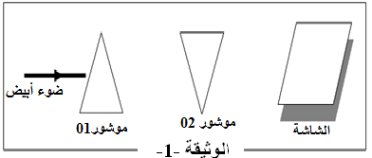
4
1

4
الشكل -2-
الوثيقة -2-

/التمرين الثاني:(06 نقاط)
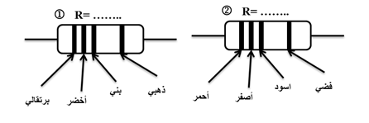
- اليك مقاومتين غير متماثلتين R₁ و R₂ :
- باستعمال شفرة الألوان
-أوجد قيمة المقاومتين R₁و R₂ .....02 ن

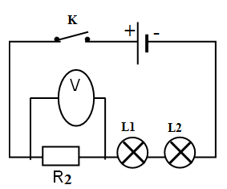
- نركب المقاومة السابقة R₂ في دارة كهربائية تحتوي على مصباحين متماثلين
كما هو موضح في المخطط التالي:
1- ما نوع ربط المصباحين ؟ ..........0.5 ن
2- احسب شدة التيار (I) المار في المقاومة R_{2،} علما أن التوتر الكهربائي بين طرفي هذه المقاومة . ..........01 ن
U=7.2 V

- هل شدة التيار هي نفسها التي تمر في المصباحين؟.......0.5 ن
3- نستبدل المقاومة R₂ بالمقاومة السابقة R₁ وبعد غلق القاطعة
نلاحظ عدم توهج المصباحين .
أقلب الصفحة

أ- في رأيك ما السبب في ذلك. ........01 ن

ب- استنتج دور المقاومة في الدارة الكهربائية. .......01 ن

- شفرة الألوان:
اسود | بني | احمر | برتقالي | اصفر | اخضر | ازرق | بنفسجي | رمادي | ابيض | بني | أحمر | فضي | ذهبي
0 | 1 | 2 | 3 | 4 | 5 | 6 | 7 | 8 | 9 | ±1% | ±2% | ±10% | ±5%
الجزء الثاني ( 08 نقاط )
(08 نقاط): الوضعية الإدماجية
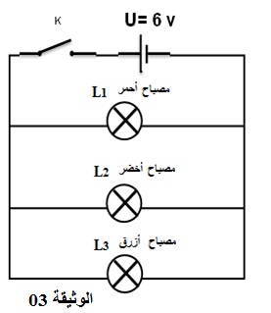
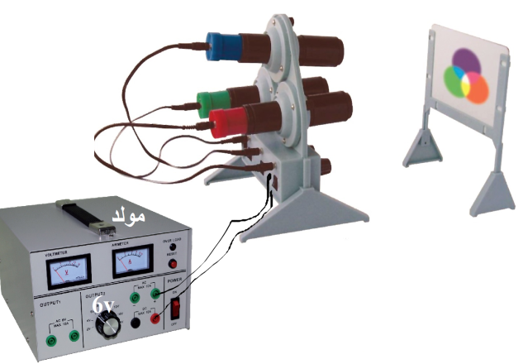
في حصة الاعمال المخبرية طلب الأستاذ من التلميذ المجتهد آدم بإحضار جهاز لدراسة الألوان الأساسية من المخبر ، فلاحظ آدم أنه يحتوي على ثلاثة مصابيح متماثلة ، وبعد تشغيله تتوهج المصابيح فتظهر ثلاثة أضواء ذات لون معين هي: (الأحمر – الأخضر – الأزرق) ، ممّا زاده الفضول لمعرفة الجهاز، لصنع مشروع المصابيح الملونة فقام برسم مخطط لدارة كهربائية (انظر الوثيقة 03)

1- ما اسم التجربة التي قام بها الأستاذ ، وماذا يحدث عند تقاطع الأضواء الثلاثة؟ ...............02 ن
2- استنتج التوتر الكهربائي بين طرفي كل مصباح مع التعليل. ...
......01 ن
أ- أوجد استطاعة كل مصباح علما أن شدة التيار الكهربائي الكلية Ι=0.6 A . ..............02 ن
3- بيّن حسابيا أن الطاقة (E) محفوظة في هذه الدارة علمًا أن الدارة الكهربائية اشتغلت لمدة: t=120 s ...........02 ن +1 على الإتقان والإبداع
الأستاذ يوسفي يتمنى لكم كل التوفيق والنجاح
مع عطلـــــــة سعيدة

